Добрый день, уважаемые родители!
Для вас и ваших детей я приготовила новые занимательные и поучительные задания для музыкального развития. С помощью этих заданий мы повторяем и закрепляем весь пройденный материал. Итак, начинаем…

- Пластический этюд «Мышки»

Цель упражнения: выразить содержание стихотворения при помощи
движений.

Вышли мыши как-то раз (ходьба на носках)
Посмотреть, который час.
Час, два, три, четыре (4 хлопка в ладоши)
Мыши дёрнули за гири (поднять и опустить руки)
Вдруг раздался страшный звон (присесть, закрыть уши)
Убежали мышки вон!

Упражнение « Кошка»

Цель упражнения: развивать пластичность, выразительность движений.
Обучать ребенка передавать образ животного движениями.
Это самое известное, всеми любимое животное. Кошек мы встречаем повсюду, у
многих они есть дома. Какие же пластичные движения свойственны кошке?
Представьте себе какую-нибудь кошку, которую Вы видели. А теперь
вспомните, как она ходит, плавно переставляя лапы и выгибая спину.
Пройдитесь как кошка! Вспомните, как кошка умывается, попробуйте вместе с
ребёнком делать те же движения, что и она. Кошка фырчит, выгибая спину,
когда сердится или хочет напугать. Посмотрите, как она прогнулась, когда
ластиться или когда у неё просто хорошее настроение.
Можно придумать и сыграть сценку – этюд: кошка спит, удобно свернувшись
калачиком, но вот она проснулась, потянулась, умылась и стала разгуливать по
комнате.

- Игра на внимание «Найди инструмент»

Цель игры: развивать внимание ребенка. Закреплять знания о
музыкальных инструментах.

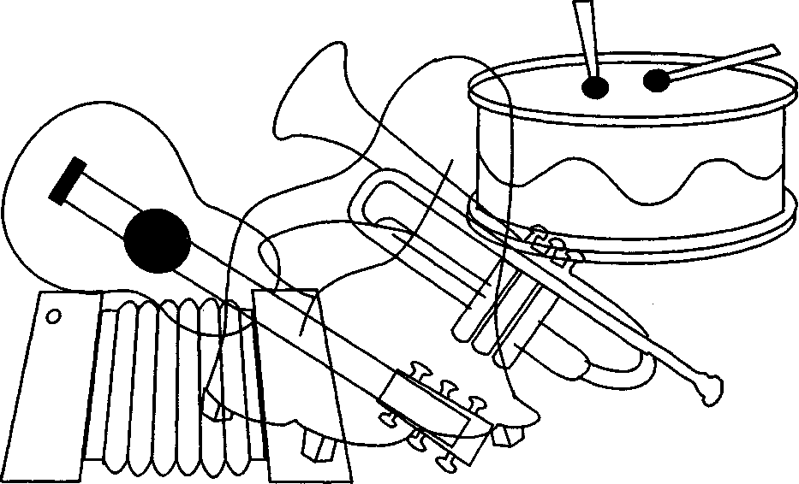
Ребенок должен найти на картинке инструменты и назвать их.

- Игра «Назови на чем играют звери»
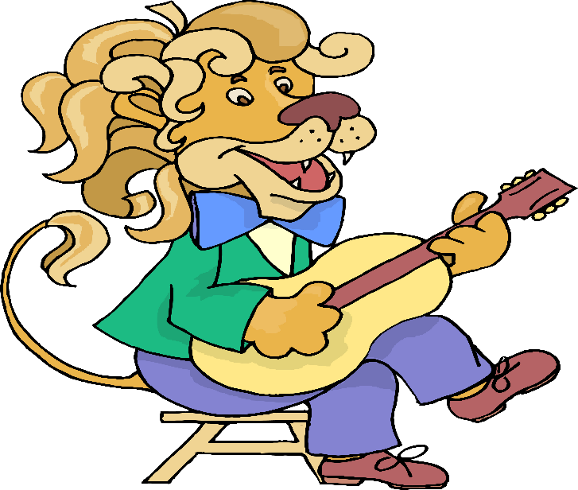

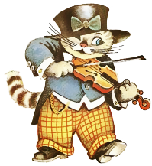
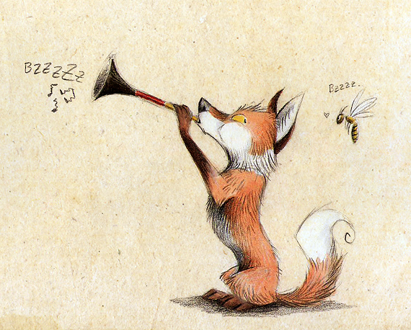


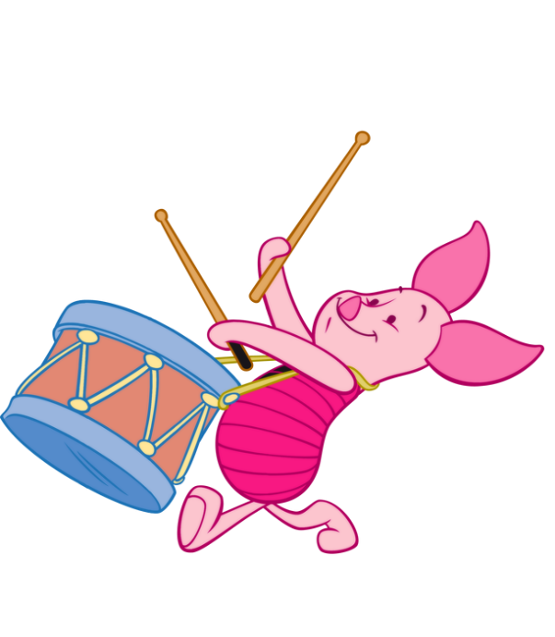

- Игра-превращение «Зеркало»

Цель игры: развивать у ребенка воображение, творческие способности.

Ребенок с родителем стоят лицом друг к другу. Взрослый показывает движения, а ребенок их повторяет как отражение в зеркале.

- Игра «Шумит оркестр».
Цель игры: развитие чувства ритма.
Ребенок сидит напротив взрослого и по показу повторяет.
Кыш - кыш (свободное движение рук)
Хлоп - хлоп (в ладоши)
Шлеп - шлеп (по коленям)
Топ - топ ( ноги поочередно)

